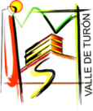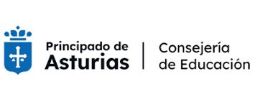
Estimadas familias:
Nos es muy grato informarles de que los días 26 y 27 de marzo de 2026 celebraremos unas jornadas dedicadas a la sensibilización de los estudiantes sobre las enfermedades raras, la discapacidad en general y sobre la Asociación El Ángel de Javi, con la que el IES Valle de Turón quiere colaborar muy especialmente en esta ocasión.
En la jornada del jueves 26, los propios alumnos de 4º de la ESO han preparado una presentación para todo el alumnado sobre el tema de la enfermedades raras, que estará acompañada de una charla a cargo de la Directora del CAI (ASPACE), Dª Neus Verdú Carbó, y de una intervención en directo a través de videoconferencia de Ana, la mamá de Javi, que nos contará cómo es su día a día con su hijo, qué necesidades tiene y cómo podemos ayudarle. A este evento acudirán como invitados los/as alumnos/as de 6º de Ed. Primaria del CP Las Vegas de Figaredo y del CP de Vega de Guceo.
El viernes día 27 nuestros/as estudiantes participarán en multitud de talleres (repostería, juegos tradicionales, campeonato de ping-pong, campeonato de baloncesto 3x3, fútbol, deportes adaptados, etc)
Esta jornada previa a las vacaciones de Semana Santa concluirá con la entrega de los boletines de calificaciones correspondientes a la 2ª Evaluación, por parte de los/as tutores/as, en las respectivas aulas de cada uno de los grupos a las 14.00.
Por otra parte, durante estos días tendrán los alumnos la oportunidad de colaborar con la Asociación El Ángel de Javi, pues tendremos abiertos puntos de venta en el centro con diversos productos-donativos para esta organización (camisetas, sudaderas, tote-bags, bolígrafos, pulseras y botellas de agua).
Recordamos que estos días son de asistencia obligatoria para todo el alumnado, en caso contrario tendrán la consideración de faltas no justificadas.

Reciban un cordial saludo, con el deseo de que disfruten de unas felices vacaciones durante estos días no lectivos.

La Dirección

